CỘNG HÒA XÃ HỘI CHỦ NGHĨA VIỆT NAM
Độc lập - Tự do - Hạnh phúc
BIỆN PHÁP THI CÔNG
Mã TBMT: IB2600188229

Gói thầu số 08 | : | Thi công xây dựng hệ thống chiếu sáng tuyến đường Quốc lộ 53B (Đoạn từ Bến tiếp nhận vũ khí Cồn Tàu đến ngã ba đường vào Thiền viện Trúc Lâm Trà Vinh)
Chủ đầu tư | : | Phòng Kinh tế, Hạ tầng và Đô thị phường Trường Long Hòa
Địa điểm | : | Phường Trường Long Hòa, tỉnh Vĩnh Long
Thời gian TH | : | 90 ngày (tính cả điều kiện thời tiết, ngày nghỉ)
Loại hợp đồng | : | Trọn gói

....., ngày tháng năm 2026
ĐẠI DIỆN NHÀ THẦU
(Ký tên, đóng dấu)

........................................

CHƯƠNG I: GIỚI THIỆU CHUNG VỀ GÓI THẦU

I. Thông tin gói thầu
Tên dự án: Xây dựng hệ thống chiếu sáng tuyến đường Quốc lộ 53B (Đoạn từ Bến tiếp nhận vũ khí Cồn Tàu đến ngã ba Thiền viện Trúc Lâm Trà Vinh).
Tên gói thầu: Gói thầu số 08 - Thi công xây dựng công trình Xây dựng hệ thống chiếu sáng tuyến đường Quốc lộ 53B.
Mã TBMT: IB2600188229 | Mã gói thầu: BP2600264739 | Chủ đầu tư: Phòng KT-HT&ĐT phường Trường Long Hòa.
Loại HĐ: Trọn gói | Thời gian: 90 ngày (kể cả thời tiết, ngày nghỉ) | Hình thức lựa chọn: Chào hàng cạnh tranh.

II. Phạm vi và khối lượng công việc
Phạm vi đầu tư: Quốc lộ 53B, tổng chiều dài 5.010m. Cụ thể:
- 168 móng bê tông đá 10×20 mác 200, kích thước 0,5×0,5×1m.
- 168 trụ tròn côn cao 6m dày 3mm, thép mạ kẽm nhúng nóng.
- 168 cần đèn cao 2m vươn 1,5m dày 3mm, thép mạ kẽm.
- 168 bộ đèn LED năng lượng mặt trời, công suất 120W (bao gồm đèn, pin NLMT 200W, pin lưu trữ LiFePO4 72Ah, bộ MPPT).

III. Căn cứ pháp lý
- Quyết định số 562/QĐ-UBND ngày 20/4/2026 của Chủ tịch UBND phường Trường Long Hòa phê duyệt dự án.
- Quyết định số 263/QĐ-UBND ngày 11/02/2026 bổ sung dự toán năm 2026.
- Quyết định số 46/QĐ-PKTHT ngày 24/4/2026 phê duyệt kế hoạch lựa chọn nhà thầu.
- Hồ sơ mời thầu IB2600188229, đăng tải 05/05/2026. Hồ sơ thiết kế bản vẽ thi công được phê duyệt.
- Nghị định số 214/2025/NĐ-CP ngày quản lý dự án đầu tư xây dựng. Các TCVN, QCVN hiện hành.

CHƯƠNG II: GIẢI PHÁP KỸ THUẬT VÀ BIỆN PHÁP TỔ CHỨC THI CÔNG (Đáp ứng tiêu chuẩn đánh giá 1.1, 1.2, 1.3, 1.4)

I. Tổ chức mặt bằng công trường (Tiêu chuẩn 1.1)
Mặt bằng thi công được bố trí đồng bộ, hợp lý dọc tuyến QL53B, đảm bảo các yêu cầu về thiết bị thi công, ban chỉ huy, kho bãi, xử lý chất thải, cấp điện/nước/thoát nước và an toàn giao thông. Xem bản vẽ bố trí mặt bằng dưới đây:
Hình 1: Bản vẽ bố trí mặt bằng thi công – Tiêu chuẩn 1.1
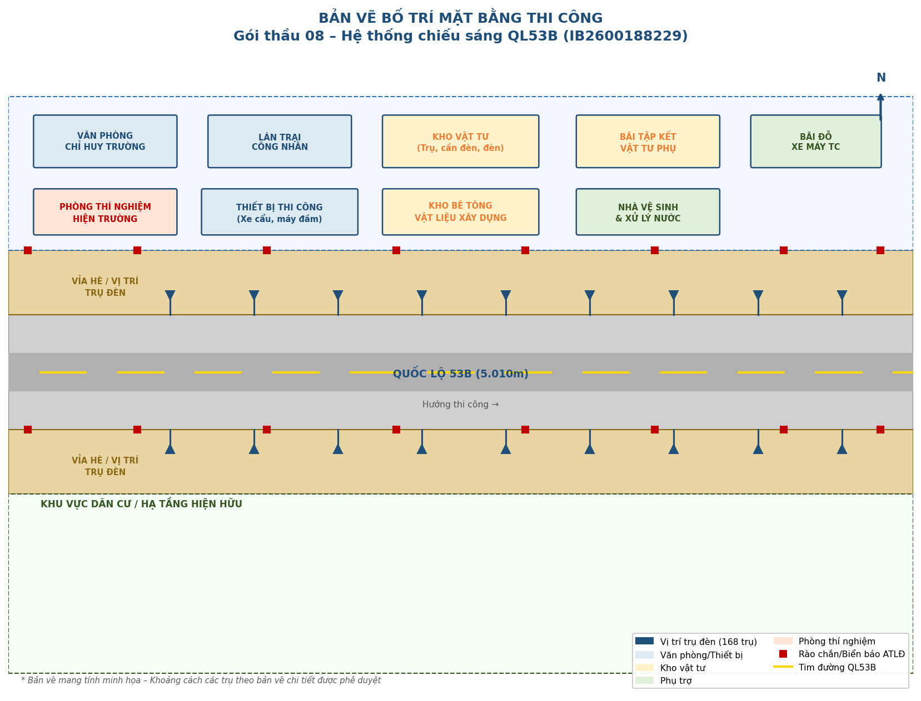
Bản vẽ 1: Bố trí mặt bằng thi công tuyến đường QL53B (IB2600188229)
Thuyết minh bố trí mặt bằng:
- Thiết bị thi công: Xe cẩu, máy trộn BT, đầm dùi, xe tải được tập kết tại bãi riêng, không ảnh hưởng giao thông.
- Ban chỉ huy – Lán trại: Bố trí phía ngoài hành lang an toàn đường bộ, có điện, nước sinh hoạt.
- Kho bãi vật tư: Kho trụ/cần/đèn có mái che chống mưa nắng. Kho BT/cát/đá có khu phân loại riêng. Hàng hóa có nhãn, lô hàng rõ ràng.
- Phòng thí nghiệm hiện trường: Được bố trí riêng, đủ điều kiện theo quy định (hoặc thuê đơn vị thí nghiệm đủ điều kiện – có HĐ nguyên tắc).
- Xử lý chất thải: Đất thải được thu gom và vận chuyển ngay bằng xe tải, không để tại hiện trường. Nước thải qua hố lắng.
- Rào chắn: Toàn bộ phạm vi thi công được rào chắn bằng hàng rào cứng. Biển báo ATLĐ tại các vị trí dễ thấy.
- Giải pháp cấp điện thi công: Sử dụng máy phát điện di động + kéo điện từ nguồn địa phương (có thỏa thuận). Cấp nước: xe bồn + lấy từ nguồn cấp nước địa phương.
- Thoát nước công trường: Hệ thống rãnh thoát nước tạm dọc công trường, đảm bảo tiêu nước khi mưa.

II. Quy trình triển khai thi công (Tiêu chuẩn 1.2)
Quy trình thi công được đề xuất đầy đủ, chi tiết, hợp lý theo lưu đồ tổng quát và các lưu đồ chi tiết từng hạng mục:
Hình 2: Lưu đồ tổng quát quy trình thi công
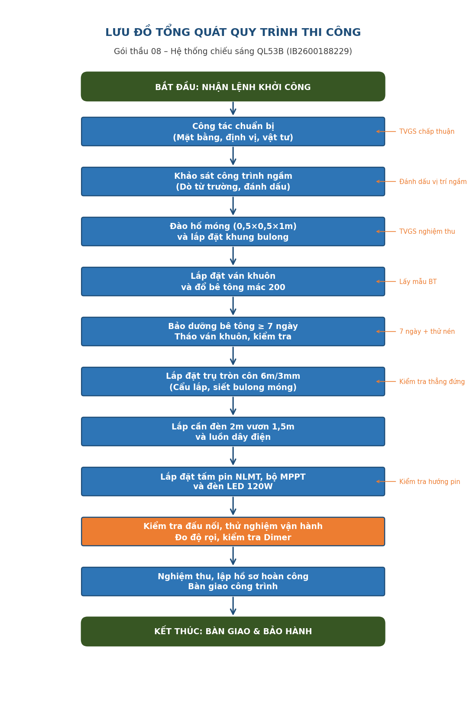
Lưu đồ 1: Tổng quát quy trình thi công – Đáp ứng tiêu chuẩn 1.2
Thuyết minh quy trình:
- Toàn bộ 12 bước thi công được thực hiện tuần tự. Mỗi bước phải được TVGS nghiệm thu trước khi chuyển bước tiếp theo (không bỏ qua bất kỳ bước nghiệm thu nào).
- Công tác chuẩn bị bao gồm: nghiên cứu HSTK, khảo sát hiện trường, lập và trình phê duyệt PATC, thông báo đơn vị quản lý công trình ngầm, dò từ trường toàn tuyến.
- Thi công theo cuốn chiếu từng đoạn, tránh dàn trải để đảm bảo chất lượng và kiểm soát an toàn.
- Sau mỗi ngày thi công: vệ sinh công trường, bảo vệ phần việc đã thi công, ghi nhật ký thi công.

III. Biện pháp đảm bảo an toàn giao thông (Tiêu chuẩn 1.3)
Hình 3: Bản vẽ tổ chức đảm bảo an toàn giao thông – Tiêu chuẩn 1.3
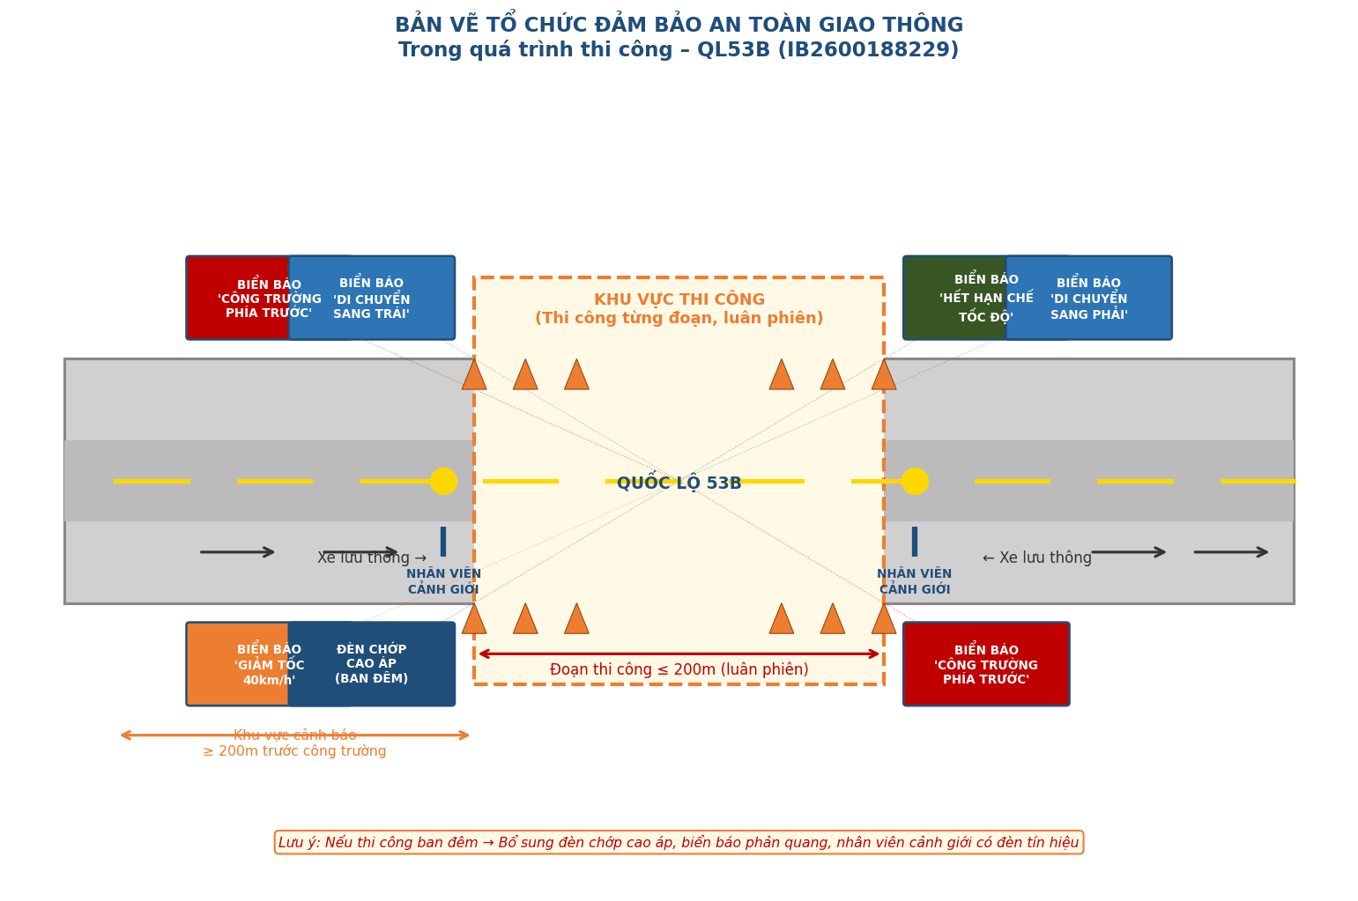
Bản vẽ 2: Tổ chức đảm bảo ATGT trong và ngoài khu vực thi công
Thuyết minh biện pháp ATGT:
- Trước khi thi công: Lắp đặt đủ biển báo cảnh báo tối thiểu 200m trước đoạn thi công (biển 'Công trường phía trước', 'Giảm tốc 40km/h', 'Di chuyển sang trái').
- Mỗi đoạn thi công ≤ 200m (thi công cuốn chiếu). Bố trí 2 nhân viên cảnh giới 2 đầu công trường suốt thời gian thi công.
- Ban đêm (nếu thi công): Bổ sung đèn chớp cao áp, biển báo phản quang, nhân viên cảnh giới có đèn tín hiệu. Hố móng chưa tái lập có đèn cảnh báo đỏ.
- Phối hợp CSGT địa phương tại các vị trí giao cắt có mật độ giao thông cao.
- Xe thi công đỗ gọn trong phạm vi rào chắn, không chiếm dụng làn đường quá mức cho phép.
- Xe chở đất thải, vật tư được phủ bạt và xịt rửa trước khi ra đường.

IV. Biện pháp tổ chức thi công chi tiết từng hạng mục (Tiêu chuẩn 1.4)
4.1. Phần chuẩn bị khởi công và công tác định vị mặt bằng
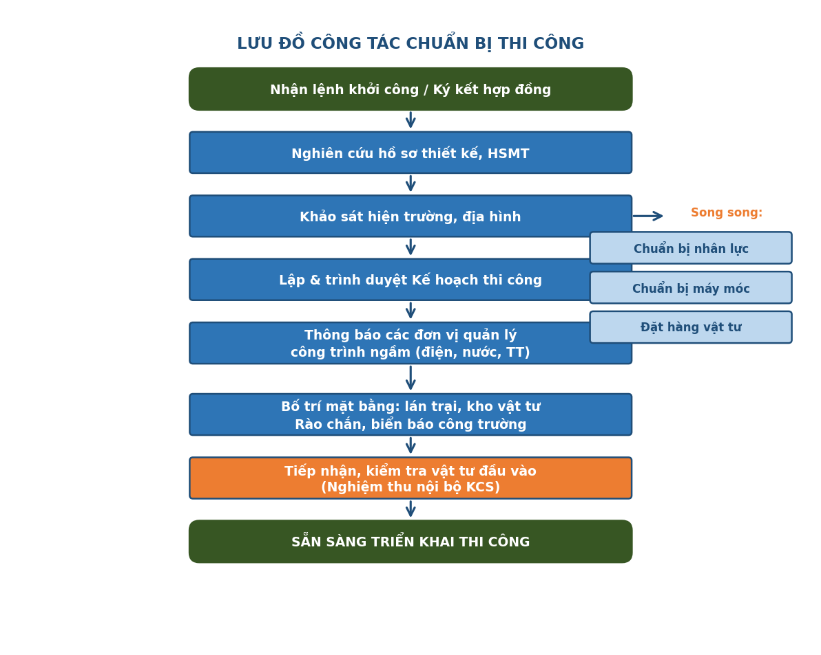
Lưu đồ 2: Công tác chuẩn bị thi công
- Nhận bàn giao mặt bằng với Chủ đầu tư. Đo đạc, cắm mốc định vị 168 vị trí trụ đèn bằng máy trắc đạc (sai số ≤ 5cm).
- Dò từ trường toàn tuyến 5.010m xác định công trình ngầm. Đào thăm dò tại vị trí nghi ngờ.
- Thông báo văn bản tới các đơn vị: Điện lực, Cấp thoát nước, Viễn thông trước 5 ngày làm việc.
- Lập và trình duyệt phương án tổ chức thi công, phiếu công tác, phiếu thao tác trước khi triển khai.
4.2. Thi công móng bê tông trụ đèn
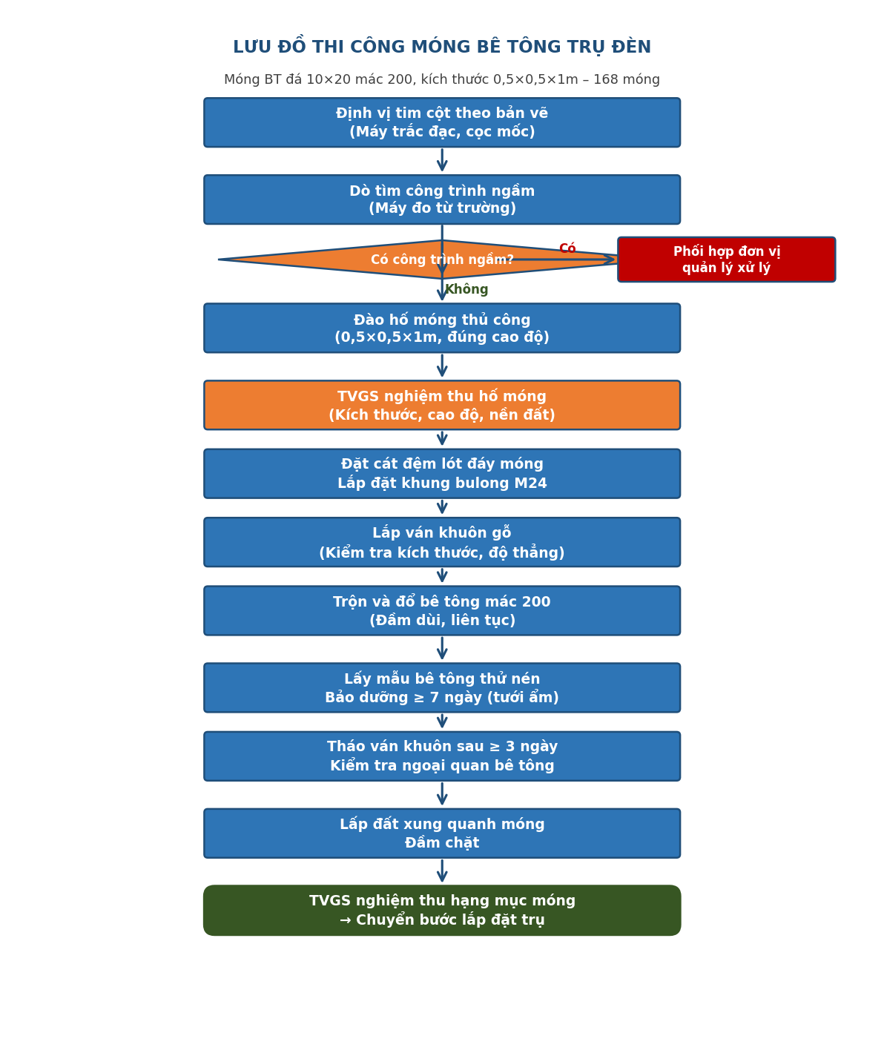
Lưu đồ 3: Quy trình thi công móng bê tông (168 móng)
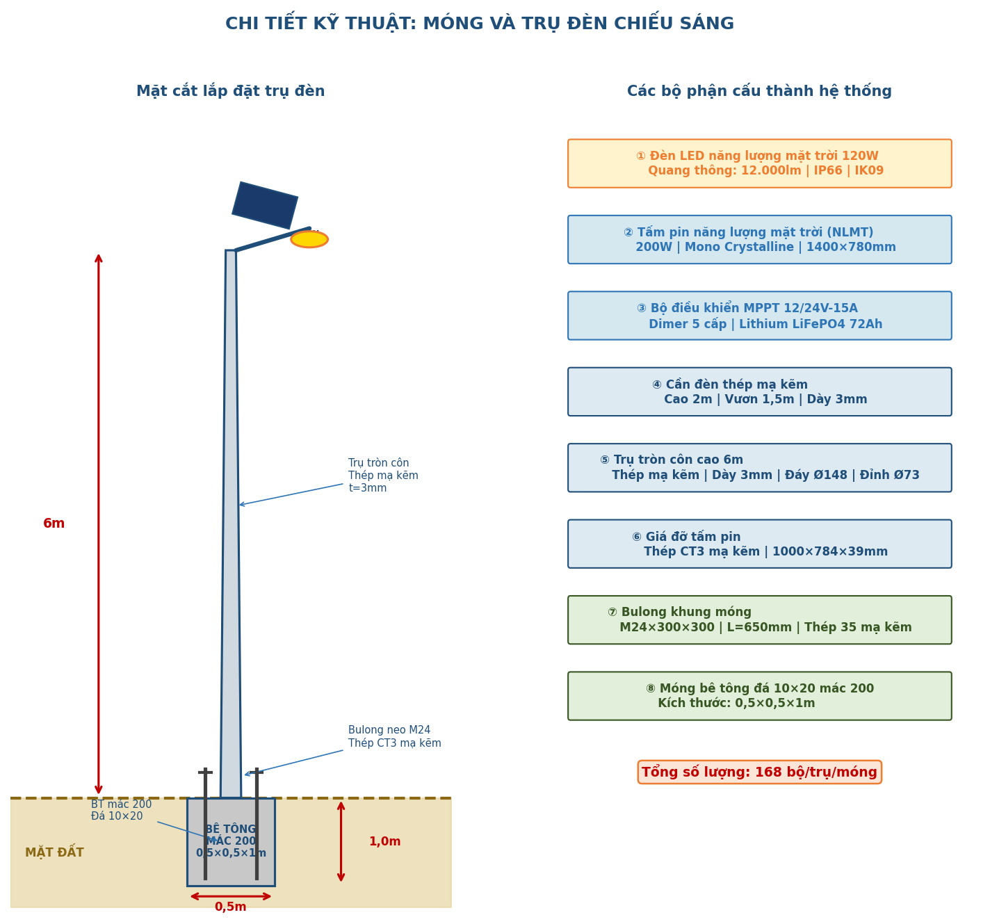
Hình 4: Chi tiết kỹ thuật móng và trụ đèn
- Định vị tim cột → Dò từ trường → Đào hố 0,5×0,5×1m thủ công → TVGS nghiệm thu → Lắp khung bulong M24 → Lắp ván khuôn → Đổ BT mác 200 → Lấy mẫu thử nén → Bảo dưỡng ≥7 ngày → Tháo ván khuôn → TVGS nghiệm thu.
- Cát đệm lót đáy 10cm trước khi đặt khung bulong. Kiểm tra cao độ, vị trí bulong trước đổ BT.
- Bê tông mác 200, đá 10×20 – Lấy mẫu tổ 3 viên/25 móng (tối thiểu 7 tổ). Gửi thí nghiệm tại đơn vị có Giấy CN đủ điều kiện hoạt động.
4.3. Lắp đặt trụ tròn côn và cần đèn
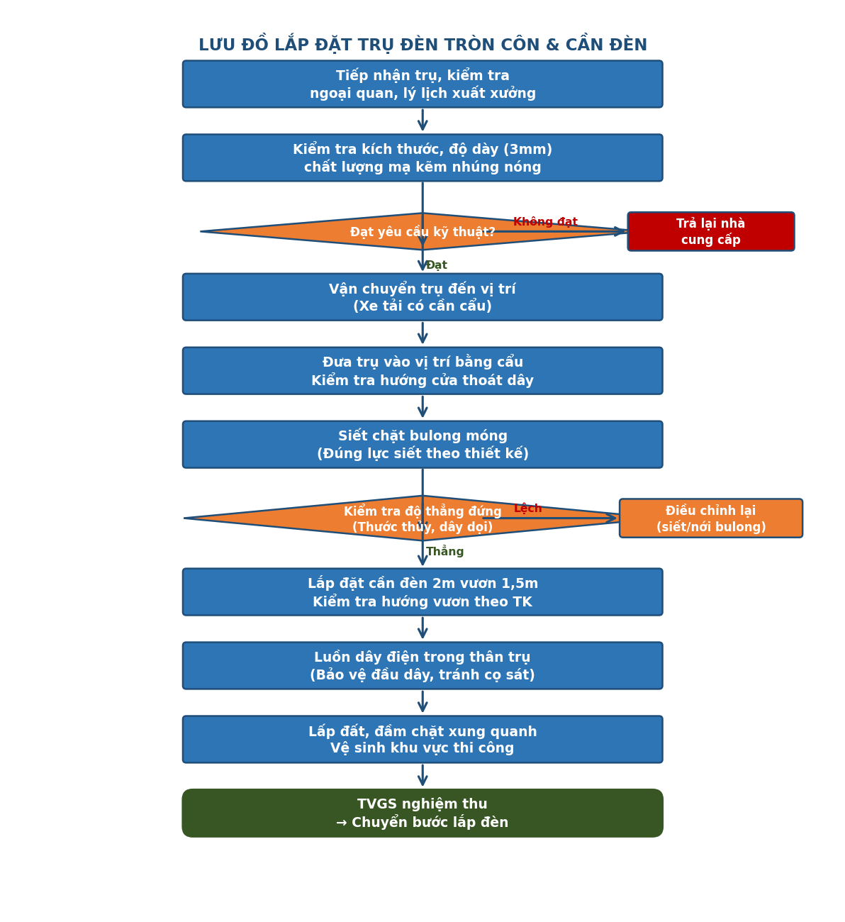
Lưu đồ 4: Quy trình lắp đặt trụ và cần đèn
- Kiểm tra vật tư: Ngoại quan, độ dày 3mm, mạ kẽm đều, lý lịch xuất xưởng → TVGS nghiệm thu đầu vào.
- Cẩu lắp bằng xe cẩu chuyên dụng. Hướng cửa thoát dây theo thiết kế. Siết bulong đúng lực. Kiểm tra thẳng đứng (thước thủy + dây dọi). Lấp đất đầm chặt.
- Lắp cần đèn 2m vươn 1,5m. Luồn dây điện trong thân trụ với ống luồn bảo vệ đầu dây.
4.4. Lắp đặt đèn LED năng lượng mặt trời 120W
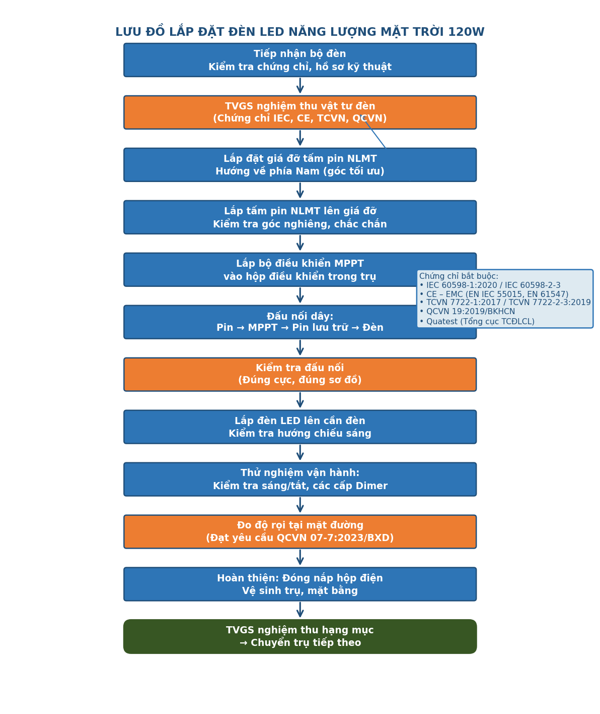
Lưu đồ 5: Quy trình lắp đặt đèn LED NLMT 120W
- TVGS nghiệm thu bộ đèn: Kiểm tra đầy đủ chứng chỉ IEC, CE, TCVN 7722, QCVN 19:2019/BKHCN, Quatest. Lô đèn phải có danh sách serial từng bộ.
- Lắp giá đỡ pin NLMT hướng Nam → Lắp tấm pin 200W Mono → Lắp MPPT → Đấu nối theo sơ đồ → Lắp đèn LED → Thử nghiệm vận hành → Đo độ rọi → TVGS nghiệm thu.
- Đo độ rọi đạt yêu cầu QCVN 07-7:2023/BXD. Kiểm tra 5 cấp Dimer hoạt động đúng.
4.5. Phần hoàn thiện, vệ sinh và hoàn trả mặt bằng
- Sau khi lắp đặt xong từng đoạn: Lấp đất hoàn trả mặt bằng, đầm chặt đúng kết cấu mặt đường, vỉa hè.
- Vệ sinh toàn bộ công trường: Thu gom vật tư thừa, đất đá, bao bì. Đảm bảo mặt đường sạch, không để lại phế thải.
- Kiểm tra tổng thể toàn tuyến: Độ thẳng hàng của 168 trụ, hướng vươn cần đèn đồng nhất, hướng pin NLMT đồng nhất.
- Thử nghiệm tổng thể hệ thống: Bật toàn bộ 168 bộ đèn, kiểm tra vận hành đồng bộ. Lập biên bản thử nghiệm.

CHƯƠNG III: TIẾN ĐỘ THI CÔNG (Đáp ứng tiêu chuẩn đánh giá 2.1, 2.2)

I. Thời gian thi công (Tiêu chuẩn 2.1)
Nhà thầu cam kết hoàn thành gói thầu trong vòng 90 ngày kể từ ngày khởi công (đã tính đến điều kiện thời tiết tỉnh Vĩnh Long, ngày nghỉ lễ/Tết theo quy định). Thời gian 90 ngày ≈ 13 tuần làm việc thực tế.
⚑ CAM KẾT: Thời gian thi công KHÔNG LỚN HƠN 90 ngày theo quy định E-HSMT.

II. Sơ đồ tiến độ thi công (Tiêu chuẩn 2.1)
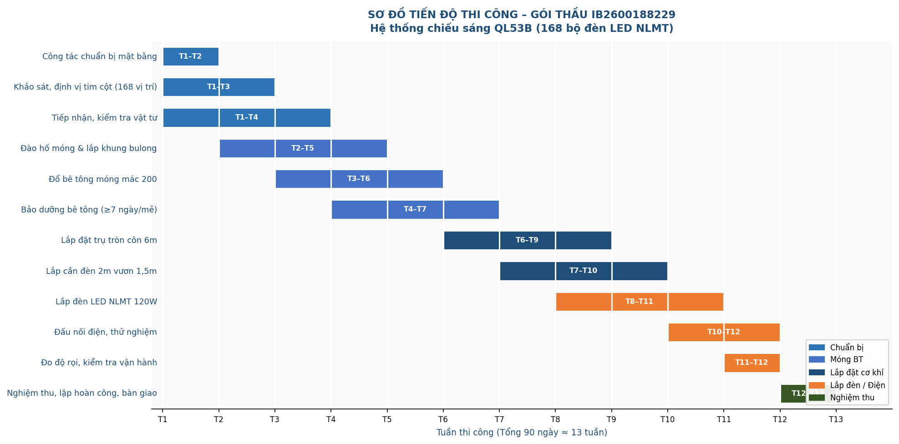
Hình 5: Sơ đồ Gantt tiến độ thi công 90 ngày – IB2600188229

III. Biểu đồ huy động nhân lực và thiết bị (Tiêu chuẩn 2.2)
Biểu đồ dưới đây thể hiện cụ thể, chi tiết số lượng nhân lực và thiết bị huy động cho từng hạng mục, phù hợp với tiến độ thi công, đáp ứng yêu cầu tiêu chuẩn 2.2 của E-HSMT:
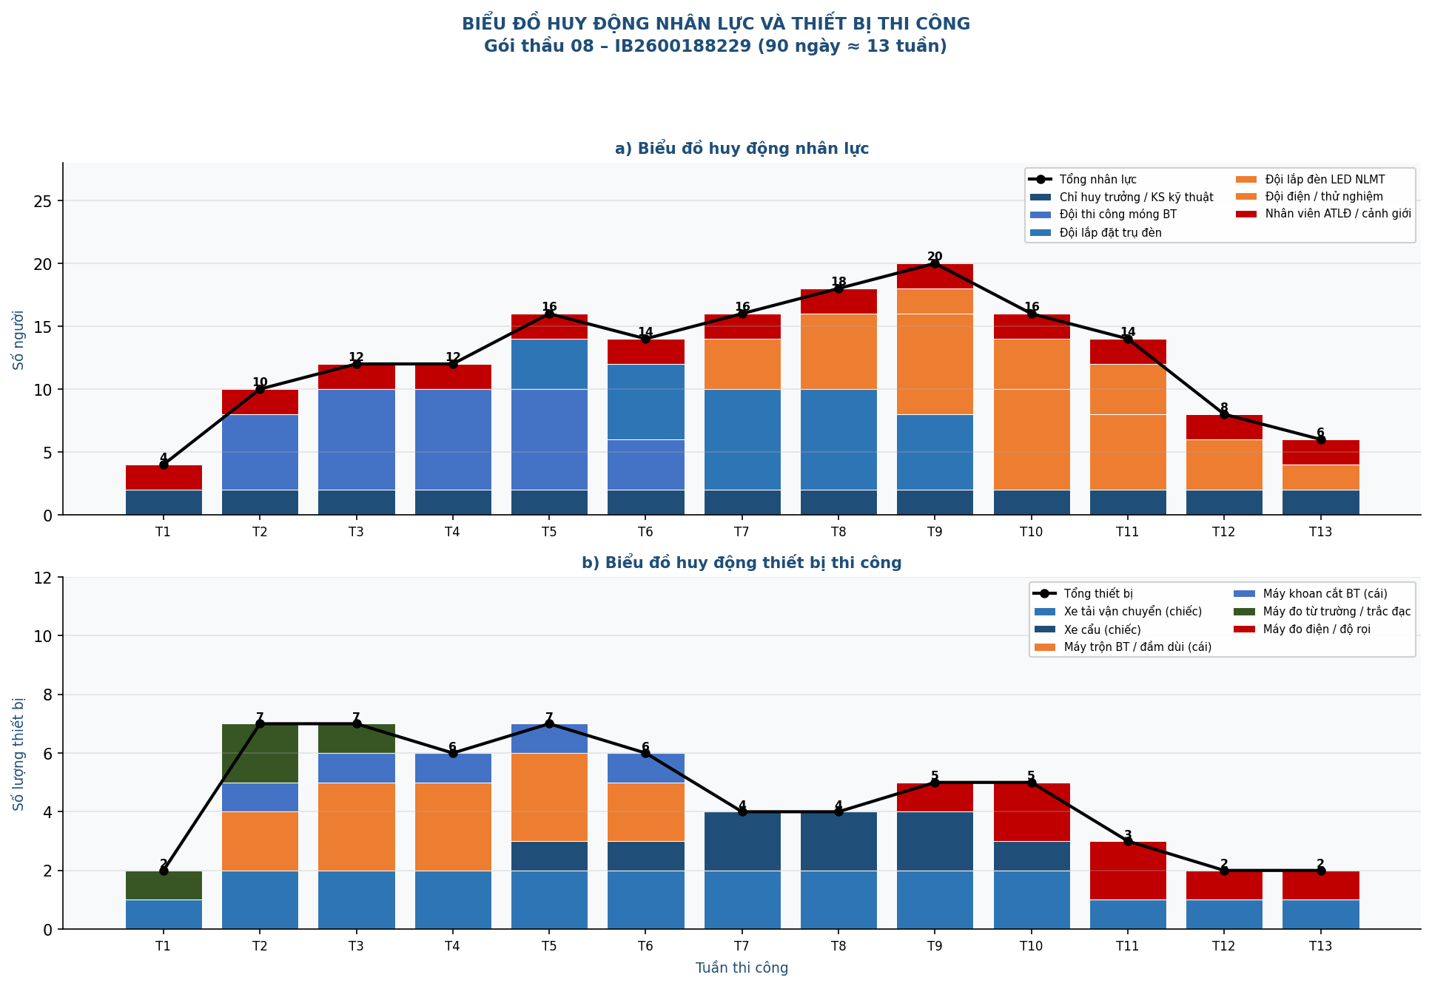
Hình 6: Biểu đồ huy động nhân lực (a) và thiết bị thi công (b)

IV. Bảng nhân lực và thiết bị chủ yếu (Tiêu chuẩn 4.7)
STT | Nhân sự chủ chốt | Số lượng | Tuần TC | Ghi chú / Cam kết
1 | Chỉ huy trưởng công trường | 1 | T1–T13 | Kỹ sư xây dựng/điện ≥5 năm KN
2 | Kỹ sư phụ trách kỹ thuật | 1 | T1–T13 | Kỹ sư điện hoặc xây dựng
3 | Cán bộ phụ trách ATLĐ | 1 | T1–T13 | Có chứng chỉ ATLĐ
4 | Cán bộ KCS (kiểm tra CL) | 1 | T1–T13 | Thường xuyên tại công trường
5 | Công nhân thi công | 6–20 | T1–T13 | Đã huấn luyện ATLĐ, có thẻ ATLĐ

STT | Thiết bị thi công chủ yếu | SL (cái/chiếc) | Tuần TC | Ghi chú
1 | Xe tải vận chuyển (≥3,5 tấn) | 1–2 | T1–T13 | Có phủ bạt, đăng kiểm
2 | Xe cẩu chuyên dụng | 1–2 | T5–T11 | Có kiểm định an toàn
3 | Máy trộn bê tông / Đầm dùi | 2–3 | T2–T6 | Phù hợp thi công BT móng
4 | Máy khoan cắt bê tông | 1 | T2–T5 | Phá bê tông vỉa hè
5 | Máy đo từ trường / Máy trắc đạc | 1 bộ | T1–T2 | Dò công trình ngầm, định vị
6 | Máy đo điện trở cách điện / Máy đo độ rọi | 1 bộ | T10–T13 | Kiểm tra điện, đo độ rọi
⚑ CAM KẾT: Tất cả nhân sự và thiết bị nêu trên là sẵn sàng huy động cho gói thầu, không trùng lịch với gói thầu khác trong cùng thời gian thực hiện.

CHƯƠNG IV: TỔ CHỨC QUẢN LÝ DỰ ÁN VÀ QUẢN LÝ HIỆN TRƯỜNG (Đáp ứng tiêu chuẩn đánh giá 3.1, 3.2)

I. Sơ đồ tổ chức quản lý dự án (Tiêu chuẩn 3.1)
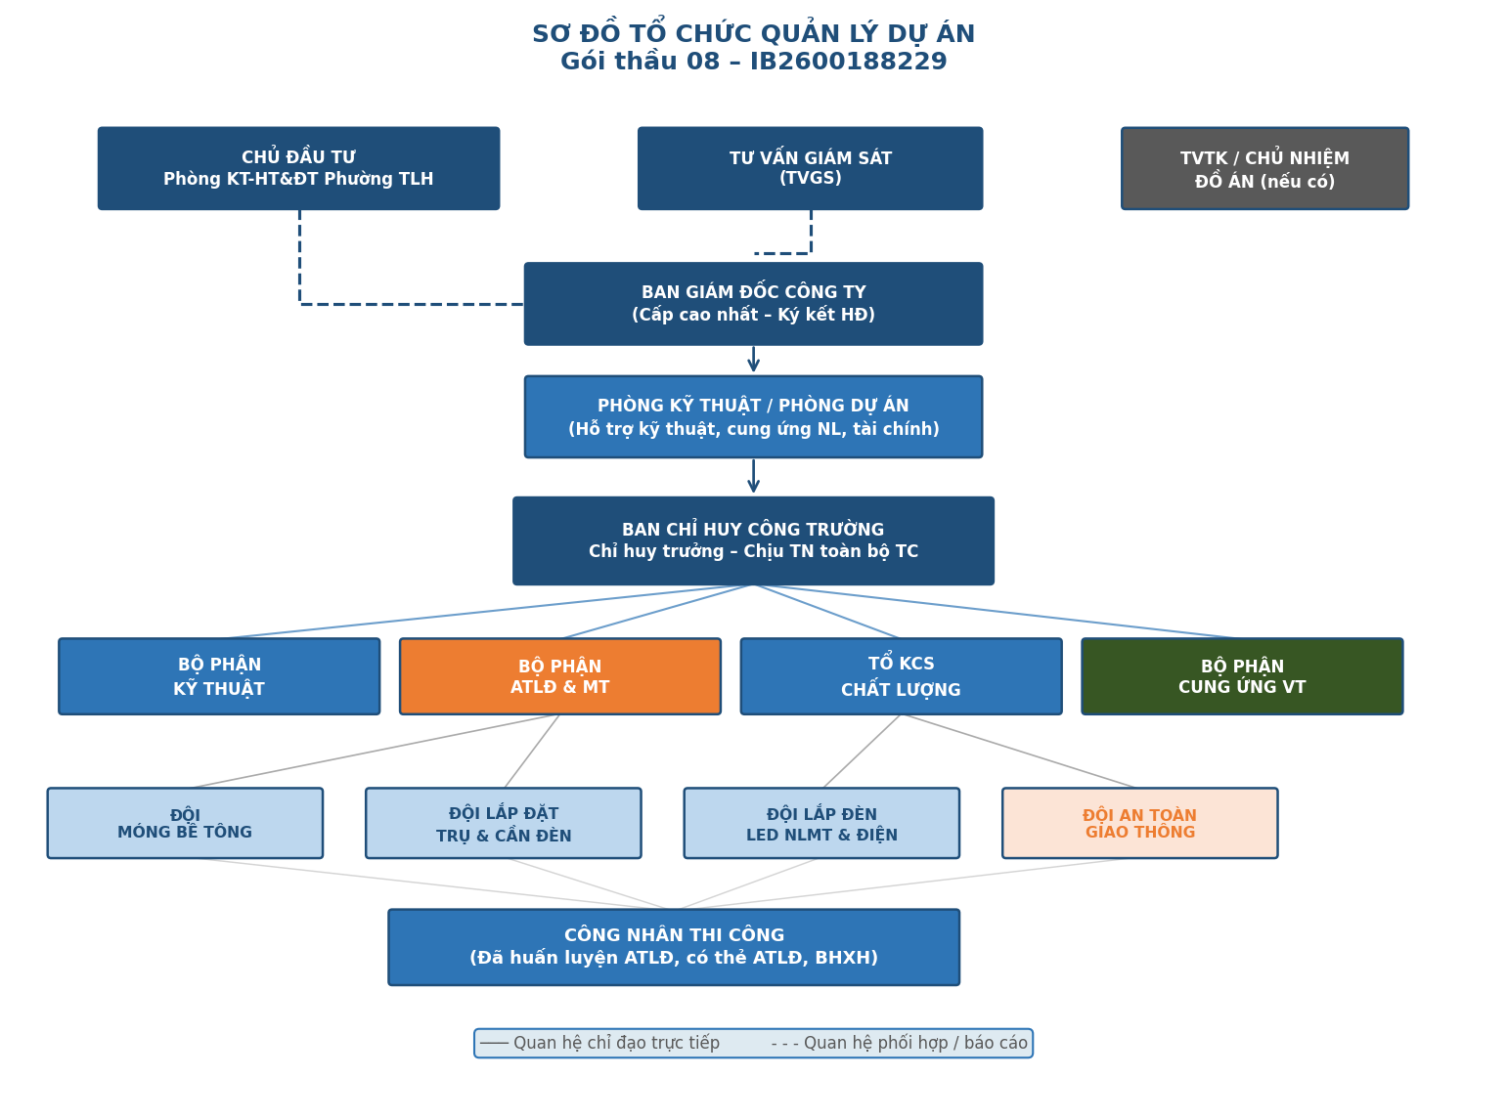
Hình 7: Sơ đồ tổ chức quản lý dự án – từ Công ty đến Ban CHCT
Thuyết minh hệ thống quản lý:
- Ban Giám đốc Công ty: Ký kết hợp đồng, phê duyệt kế hoạch tổng thể, cấp vốn và nguồn lực.
- Phòng Kỹ thuật / Phòng Dự án: Hỗ trợ kỹ thuật (xử lý phát sinh), cung ứng nhân lực, thiết bị, vật tư và nguồn lực tài chính kịp thời cho thực hiện gói thầu.
- Ban Chỉ huy công trường: Điều hành toàn bộ hoạt động thi công, chịu trách nhiệm trước Giám đốc công ty và Chủ đầu tư về chất lượng, tiến độ, an toàn.
- Mỗi đội thi công có Đội trưởng chịu trách nhiệm trực tiếp về kỹ thuật và ATLĐ của tổ mình.

II. Sơ đồ tổ chức quản lý hiện trường (Tiêu chuẩn 3.2)
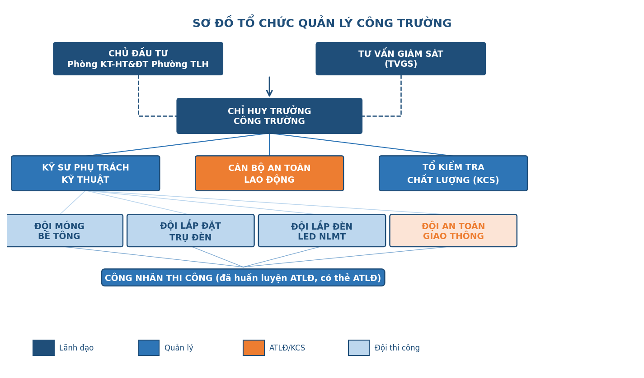
Hình 8: Sơ đồ tổ chức quản lý hiện trường
Thuyết minh quản lý hiện trường:
- Chỉ huy trưởng công trường: Trực tiếp điều hành, lập nhật ký thi công hằng ngày, giao ban tuần, báo cáo tháng cho Chủ đầu tư và TVGS.
- Kỹ sư kỹ thuật: Hướng dẫn thi công theo đúng HSTK, kiểm tra chất lượng trước/trong/sau từng công đoạn.
- Cán bộ ATLĐ: Kiểm tra ATLĐ hàng ngày, lập biên bản sự cố (nếu có), nhắc nhở nhân viên tuân thủ nội quy.
- Tổ KCS: Nghiệm thu nội bộ vật tư đầu vào, ghi chép kết quả kiểm định vào nhật ký vật tư, lập hồ sơ chứng từ chất lượng.

CHƯƠNG V: CÁC BIỆN PHÁP ĐẢM BẢO CHẤT LƯỢNG (Đáp ứng tiêu chuẩn đánh giá 4.1, 4.2, 4.3, 4.4, 4.5, 4.6, 4.7, 4.8, 4.9)

I. Biện pháp đảm bảo chất lượng thi công (Tiêu chuẩn 4.1)
- Thực hiện kiểm tra, nghiệm thu theo từng bước: Mỗi bước thi công được TVGS nghiệm thu bằng biên bản trước khi chuyển bước tiếp theo.
- Không thi công bước tiếp theo khi bước trước chưa được nghiệm thu. Đặc biệt với các phần khuất (hố móng, lắp khung bulong) phải nghiệm thu trước khi đổ bê tông.
- Nhật ký thi công ghi đủ ngày, khối lượng, điều kiện thời tiết, kết quả kiểm tra và ý kiến TVGS.
- Tất cả kết quả thí nghiệm, nghiệm thu vật tư, biên bản nghiệm thu công việc được lưu trữ thành bộ hồ sơ theo dõi cho từng trụ (168 bộ hồ sơ trụ).

II. Bảo đảm chất lượng vật liệu đầu vào (Tiêu chuẩn 4.2)
Bảng danh mục vật tư, vật liệu chính và yêu cầu chứng minh nguồn gốc xuất xứ:
STT | Vật tư/Vật liệu | Nhãn hiệu đề xuất | Tiêu chuẩn | Hồ sơ chứng minh
1 | Xi măng PCB40 | Nghi Sơn/Hà Tiên/Fico (hoặc tương đương) | TCVN 6260 | HĐ nguyên tắc + CO/CQ
2 | Đá 10×20 | Mỏ đá địa phương (Vĩnh Long/TrVinh) | TCVN 1772 | HĐ nguyên tắc + phiếu KN
3 | Cát vàng (xây đúc) | Cát sông địa phương | TCVN 1770 | HĐ nguyên tắc + phiếu KN
4 | Gỗ ván khuôn | Gỗ xẻ nhóm 4-5 | TCVN | HĐ mua bán + chứng từ
5 | Trụ tròn côn 6m, t=3mm | NSX trong nước có thương hiệu | TCVN 5575:2024 | HĐ nguyên tắc + lý lịch XW + CO + CQ
6 | Cần đèn 2m/1,5m, t=3mm | NSX trong nước | TCVN | HĐ nguyên tắc + CO + CQ
7 | Giá đỡ tấm pin NLMT | NSX trong nước | TCVN | HĐ nguyên tắc + CO + CQ
8 | Đèn LED NLMT 120W (bao gồm pin, MPPT) | NSX có thương hiệu (≥ đặc tính TK) | QCVN 19:2019 TCVN 7722-2-3:2019 | HĐ nguyên tắc + đầy đủ chứng chỉ IEC/CE/TCVN/QCVN/Quatest + CO + CQ

⚑ YÊU CẦU ĐỐI VỚI VẬT TƯ CHUYÊN NGÀNH (đèn LED, trụ, cần, giá đỡ): Thông số kỹ thuật bằng, tương đương hoặc cao hơn chỉ dẫn kỹ thuật Chương V E-HSMT. Phải có Hợp đồng nguyên tắc mua bán ghi rõ phục vụ gói thầu này, có nguồn gốc xuất xứ và tài liệu chứng minh pháp nhân bên cung cấp. Có cam kết cung cấp CQ và CO (hàng nhập khẩu).

III. Công tác thí nghiệm (Tiêu chuẩn 4.3)
Nhà thầu bố trí phòng thí nghiệm hiện trường có Giấy chứng nhận đủ điều kiện hoạt động thí nghiệm chuyên ngành xây dựng còn hiệu lực, có đủ danh mục phép thử đáp ứng gói thầu này. Trường hợp thuê đơn vị thí nghiệm bên ngoài phải có Hợp đồng nguyên tắc ghi rõ dành riêng cho gói thầu, giáp lai đầy đủ.
- Thí nghiệm vật liệu trước khi thi công: Bê tông mác 200 (thí nghiệm cấp phối + kiểm tra mẫu nén), xi măng, cát, đá.
- Lấy mẫu bê tông trong quá trình thi công: Tổ 3 viên / 25 móng, gửi thí nghiệm tại đơn vị hợp chuẩn.
- Kiểm tra điện: Đo điện trở cách điện đèn, dây, hệ thống tiếp đất bằng thiết bị chuyên dụng.
- Thí nghiệm vận hành: Đo độ rọi mặt đường, kiểm tra 5 cấp Dimer, thời gian sáng/tắt tự động.

IV. Biện pháp bảo quản vật tư trong điều kiện mưa bão (Tiêu chuẩn 4.4)
- Kho vật tư có mái che chắc chắn, nền cao chống ngập. Trụ, cần đèn xếp trên kệ gỗ, không tiếp xúc đất.
- Đèn LED, thiết bị điện được đóng hộp bảo quản trong kho kín, tránh ẩm. Pin NLMT bảo quản nơi khô ráo.
- Vật liệu xi măng: Bảo quản trong kho kín, trên palet gỗ, cách tường ≥30cm. Sử dụng theo nguyên tắc FIFO.
- Khi có bão: Che chắn công trình đang thi công, cột chặt vật liệu rời. Kiểm tra và gia cố hố đào, rào chắn.
- Hệ thống thoát nước công trường thông suốt, không để ngập úng hố móng.

V. An toàn lao động, PCCC và vệ sinh môi trường (Tiêu chuẩn 4.5)
5.1. An toàn lao động:
a) Biện pháp tổng quan: Tuân thủ QCVN 18:2021/BXD, TCVN 5308-91, Thông tư 07/2016/TT-LĐTBXH. Toàn bộ công nhân được huấn luyện ATLĐ, kiểm tra sức khỏe, mua BHXH, cấp thẻ ATLĐ trước khi vào công trường.
b) Biện pháp cụ thể – Xác định hoạt động nguy cơ và giải pháp:
Hoạt động nguy cơ | Nguyên nhân | Giải pháp cụ thể
Đào hố móng | Sạt lở, công trình ngầm | Dò từ trường trước; đào từ từ; chống vách khi cần; rào chắn hố
Cẩu lắp trụ đèn | Rơi cấu kiện, đứt cáp | Kiểm định cẩu; không đứng dưới cấu kiện; cán bộ ATLĐ giám sát
Lắp đặt điện, đấu nối | Điện giật, chập điện | Công nhân điện có chứng chỉ; đo cách điện trước đóng điện; găng tay, giày cách điện
Thi công trên cao (≥2m) | Té ngã | Đeo dây an toàn; kiểm tra dây trước sử dụng
Vận chuyển trên QL53B | Va chạm giao thông | Biển báo, rào chắn, nhân viên cảnh giới, giới hạn tốc độ xe thi công
5.2. Phòng cháy chữa cháy:
- Áp dụng: QCVN 06:2022/BXD, QCVN 25:2025/BCT, QCVN 18:2021/BXD.
- Thành lập đội PCCC cơ sở, lập phương án PCCC, huấn luyện và tập diễn định kỳ.
- Trang bị: 2 bình bột 4kg + 2 bình CO2 3kg + xà beng + búa tạ tại công trường. Kiểm tra định kỳ.
- Không đốt lửa gần kho vật tư, khu lưu trữ nhiên liệu. Thiết bị điện phải có cầu dao bảo vệ.
5.3. Vệ sinh môi trường:
- Che chắn xe vận chuyển, xịt rửa xe trước khi ra đường. Thu gom đất thải trong ngày.
- Không gây ô nhiễm tiếng ồn ban đêm. Nước thải qua hố lắng trước khi xả ra hệ thống chung.
- Hoàn trả mặt bằng nguyên trạng sau thi công.

VI. Biện pháp đảm bảo an toàn người dân xung quanh (Tiêu chuẩn 4.6)
- Thông báo trước tới người dân và chính quyền địa phương về kế hoạch thi công từng đoạn.
- Rào chắn cứng, biển báo đầy đủ quanh khu vực thi công. Hố móng chưa lấp phải che đậy an toàn.
- Lắp đèn cảnh báo đỏ ban đêm tại tất cả hố móng và rào chắn.
- Bố trí thi công không ảnh hưởng lối ra vào nhà dân. Nếu phải chặn tạm thời, thông báo trước ít nhất 24 giờ.
- Không thi công tiếng ồn lớn từ 22:00 đến 06:00.

VII. Giải pháp đấu nối hạ tầng kỹ thuật (Tiêu chuẩn 4.8)
- Cấp điện thi công: Thuê máy phát điện di động 10-15KVA + đàm phán lấy điện từ nguồn địa phương (thỏa thuận với đơn vị quản lý). Đường điện thi công được bố trí gọn gàng, không gây nguy hiểm.
- Cấp nước thi công: Xe bồn + thỏa thuận lấy nước từ nguồn cấp địa phương. Bể chứa nước 2m³ tại công trường.
- Điều tiết giao thông vận chuyển vật tư: Vận chuyển tập trung buổi sáng sớm (6:00-8:00) và chiều (14:00-16:00) khi giao thông QL53B ít đông. Tránh giờ cao điểm.

VIII. Xử lý hư hỏng thi công sai so với HSTK (Tiêu chuẩn 4.9)
- Khi phát hiện thi công sai: Dừng ngay, báo cáo TVGS và Chủ đầu tư trong vòng 2 giờ.
- Lập biên bản xác định lỗi, nguyên nhân. Đề xuất phương án khắc phục bằng văn bản gửi TVGS phê duyệt.
- Thực hiện khắc phục theo đúng phương án được duyệt, chịu toàn bộ chi phí phát sinh.
- Ví dụ: Móng đổ sai vị trí → Phá dỡ, đào lại, đổ lại và nghiệm thu lại. Trụ lệch → Tháo ra, điều chỉnh bulong, lắp lại và kiểm tra lại.

CHƯƠNG VI: BẢO HÀNH CÔNG TRÌNH (Đáp ứng tiêu chuẩn đánh giá 5.1)

I. Cam kết bảo hành (Tiêu chuẩn 5.1)
Hạng mục | Thời gian bảo hành | Ghi chú
Bộ đèn LED NLMT 120W (đèn + pin NLMT + pin lưu trữ) | 05 NĂM (60 tháng) | Theo yêu cầu E-HSMT tiêu chuẩn 5.1
Bộ điều khiển MPPT và thiết bị điện | 24 tháng | ≥ 12 tháng theo quy định
Trụ đèn tròn côn, cần đèn, giá đỡ pin | 24 tháng | ≥ 12 tháng theo quy định
Móng bê tông và phần xây dựng | 12 tháng | Theo quy định pháp luật

⚑ CAM KẾT BẢO HÀNH BỘ ĐÈN (QUAN TRỌNG): Nhà thầu cam kết bảo hành 05 năm (60 tháng) cho toàn bộ bộ đèn LED NLMT 120W bao gồm: thân đèn LED, tấm pin NLMT 200W và pin lưu trữ LiFePO4 72Ah – theo đúng yêu cầu tiêu chuẩn 5.1 của E-HSMT.
⚑ CAM KẾT CÓ MẶT TRONG 48 GIỜ: Khi nhận được thông báo hư hỏng từ Chủ đầu tư, Nhà thầu cam kết cử kỹ thuật đến kiểm tra và khắc phục trong vòng 48 giờ kể từ khi nhận thông báo.

II. Kế hoạch bảo hành
- Thời gian bảo hành tính từ ngày nghiệm thu bàn giao hạng mục/công trình.
- Lập danh sách liên lạc đầu mối bảo hành (24/7) và gửi Chủ đầu tư trước ngày bàn giao.
- Khi nhận được thông báo sự cố: Xác nhận trong 4 giờ → Cử kỹ thuật đến trong 48 giờ → Sửa chữa, khắc phục → Lập biên bản nghiệm thu sau bảo hành.
- Phụ tùng thay thế (đèn LED, pin, MPPT) được dự trữ tối thiểu 5% số lượng mỗi loại để sẵn sàng thay thế nhanh.

III. Bàn giao hồ sơ và vận hành
- Lập đầy đủ hồ sơ bản vẽ hoàn công 168 vị trí trụ đèn (tọa độ, tim cột, thông số lắp đặt).
- Bàn giao hồ sơ: Biên bản nghiệm thu công việc, biên bản thí nghiệm, chứng chỉ chất lượng vật tư, catalog thiết bị, phiếu bảo hành nhà sản xuất.
- Hướng dẫn vận hành, bảo trì hệ thống cho đơn vị quản lý: Kiểm tra định kỳ hằng tháng (lau chùi pin, kiểm tra đấu nối), bảo dưỡng hằng năm.

CHƯƠNG VII: UY TÍN NHÀ THẦU (Đáp ứng tiêu chuẩn đánh giá 6.1)

Cam kết theo quy định Điều 19 và Điều 20 Nghị định số 214/2025/NĐ-CP
Nhà thầu cam kết không có trường hợp nào vi phạm các quy định tại Điều 19 và Điều 20 của Nghị định số 214/2025/NĐ-CP trong quá trình tham dự thầu và kết quả thực hiện hợp đồng.
✔ Nhà thầu không bị đưa vào danh sách nhà thầu vi phạm trên Hệ thống mạng đấu thầu quốc gia.
✔ Nhà thầu không có hợp đồng nào bị chấm dứt do lỗi của nhà thầu trong 03 năm gần nhất.
✔ Nhà thầu không bị xử phạt vi phạm hành chính về đấu thầu trong 03 năm gần nhất.
✔ Nhà thầu cam kết các thông tin kê khai là trung thực, chính xác. Trường hợp cam kết không trung thực, nhà thầu chấp nhận bị đánh giá là gian lận và xử lý theo quy định.

BẢN CAM KẾT
Nhà thầu ký tên dưới đây cam kết toàn bộ nội dung trong Biện pháp thi công là trung thực, đúng với thực tế năng lực và kế hoạch thực hiện của Nhà thầu. Nhà thầu cam kết sẽ thực hiện đúng và đầy đủ các nội dung đã đề xuất nếu được lựa chọn trúng thầu.

....., ngày tháng năm 2026
ĐẠI DIỆN HỢP PHÁP CỦA NHÀ THẦU
(Ký tên, đóng dấu)

........................................

